NEČÍNSKÝ ZPRAVODAJ
*číslo 42 * srpen 2023

Usnesení č. 6/2023 ze zasedání Zastupitelstva obce Nečín konané dne 27.7.2023
1.Zastupitelstvo obce dále jen ZO schvaluje program jednání zasedání.
2. ZO určuje ověřovatele zápisu pana Petra Růžičku a Aleše Petřinu, zapisovatele
Ing. Jiřího Boštíka.
3. ZO schvaluje jako vítěze výběrového řízení na Projekt pro provedení stavby
(DPS)„Splašková kanalizace a ČOV Skalice, dostavba vodovodu“ Ing. Václava Ureše.
4. ZO schvaluje jako vítěze výběrového řízení na Manažera projektu „Splašková kanalizace
a ČOV Skalice, dostavba vodovodu“ společnost ELCOS GROUP.
5. ZO souhlasí s prodejem části pozemku 605, k.ú. Skalice u Dobříše o výměře cca 16 m2 ( viz
zápis).
6. ZO schvaluje opravy místních komunikací provedených společností Kosta nad rámec
zadání výběrového řízení v ceně 125 tis. Kč.
7. ZO schvaluje opravu sportovních kabin – venkovní omítky, terénní úpravy v částce 50 tis.
Kč.

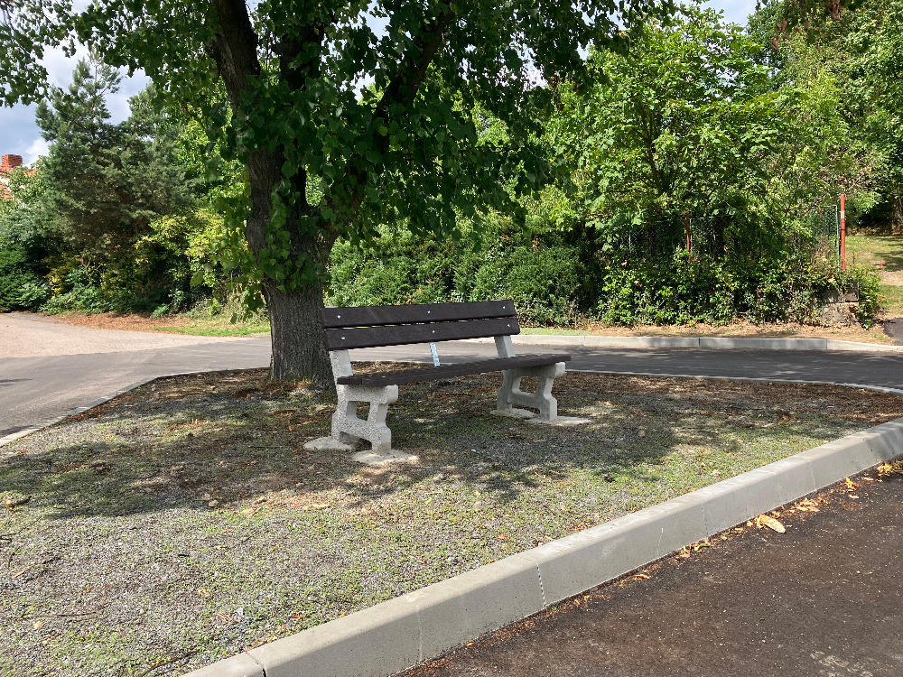
V měsíci červenec 2023 byly dokončeny opravy místních komunikací do Lipin , na Strupinu a křižovatky kolem lípy v Nečíni směr Drevníky ( viz foto). Vítěz výběrového řízení společnost Kosta s.r.o. provedla opravu v souladu se zadáním řízení položením asfaltového betonu v požadovaném rozsahu a kvalitě.

Hasičské okénko
Jednota SDH Nečín zasahovala v červenci u pěti událostí. Hořelo pole v Druhlicích, Ouběnicích
a ve Svatém Poli. Jednotka také zasahovala u požáru louky v Hřiměždicích a požáru dodávky v Předních Hájích.




SDH Nečín se zúčastnil soutěže v požárním sportu v Hřiměždicích 15.7.2023.

Ženy A 1. místo, Ženy B 2. místo,
Muži 6. místo


SDRUŽENÍ KOMINÍKŮ A TOPENÁŘŮ
Bude provádět v naši obci
- Kontrolu a čištění komínu dle zákona č. 320/2015 Sb. za cenu 550,-
- Jednoroční pravidelné čištění plynového kotle za cenu 550,-
- Revizi kotle na tuhá paliva za cenu 1.100,-

Termín revizí, kontrol a čištění se uskuteční ve STŘEDU 30.8.2023
Dále nabízí služby:
- Vložkování komínu
- Frézování komínu

Zájemci se mohou objednat telefonicky PO-PÁ 8-16 hod. na tel: 608 748 989

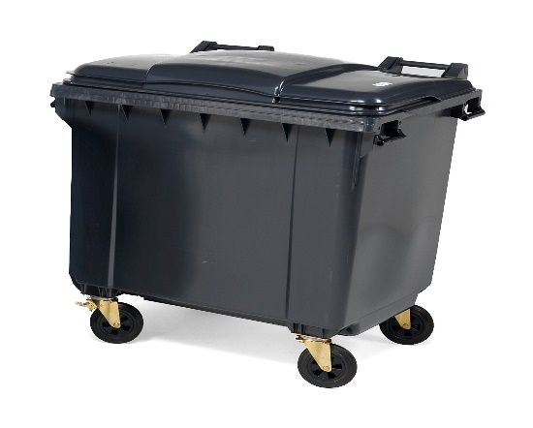

Upozorňujeme občany obce Skalice, že v průběhu měsíce
červenec 2023 byl u stanoviště na tříděný odpad umístěn nový
kontejner zamykací, opatřený žlutou známkou pro směsný
komunální odpad sloužící pro odpady z rekreačních objektů
ze Skalice a Bělohradu.

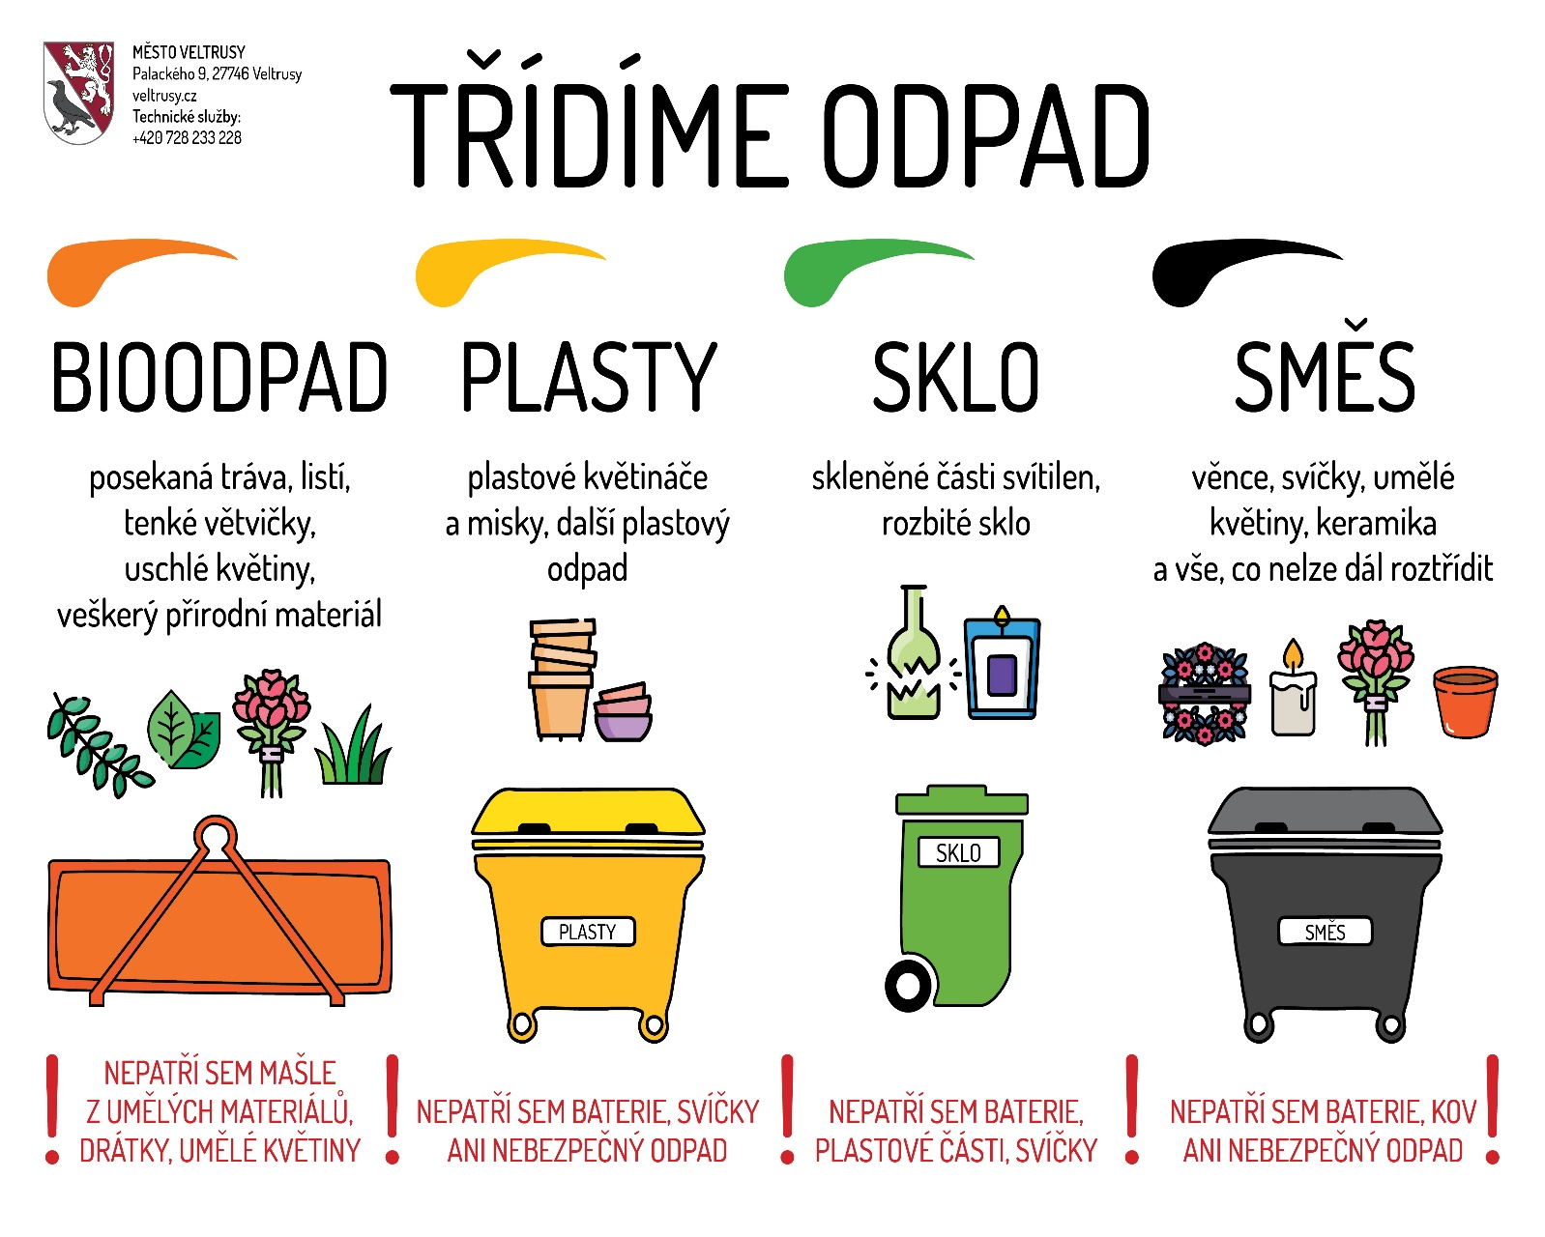

Informace pro občany
U stanoviště sběrných zvonů za prodejnou COOP v obci Nečín, se neznámý pachatel dopustil přestupku složením více kusů velkoobjemové elektroniky. Protože se podařilo kamerovým systémem dohledat viníka, který tuto elektroniku přivezl, byl přestupek předán k vyřízení Policii České republiky. Občany opakovaně upozorňujeme na povinnosti v oblasti likvidace a ukládání odpadu i s tím, že obec bude využívat prostředky ke zjištění pachatelů přestupků. Obec zajišťuje pro své občany jednou až dvakrát ročně bezplatné svážení velkoobjemového odpadu, SDH dvakrát ročně provádí svoz železného odpadu, zajišťuje i svoz elektroodpadu. Obec vynakládá značné prostředky na likvidaci tříděného i komunálního odpadu a není tedy důvod pro ukládání odpadu na černé skládky.

Usnesení č. 7/2023 ze zasedání Zastupitelstva obce Nečín konané dne 15.8.2023

1.Zastupitelstvo obce, dále jen ZO, schvaluje program jednání zasedání.
2. ZO určuje ověřovatele zápisu Ing. Petra Špínu a pana Jaroslava Marhoula, zapisovatele
Ing. Jiřího Boštíka.
3. ZO bere na vědomí informaci o průběhu řízení ve věci žádosti o vydání vodoprávního povolení akce „Splašková kanalizace a ČOV Skalice, dostavba vodovodu“.
4. ZO schvaluje pro vypsání veřejné zakázky na zhotovitele akce „Splašková kanalizace a ČOV Skalice, dostavba vodovodu“ tyto dokumenty:
a) Zadávací dokumentaci pro veřejnou zakázku
b) Návrh smlouvy o dílo
c) Čestné prohlášení splnění podmínek situace Ukrajina
d) Čestné prohlášení o střetu zájmu
5. ZO schvaluje opravu sportovních kabin – zastřešení přístřešku.
6. ZO bere na vědomí informaci o souhrnné zprávě – generelu vodovodu obce Nečín.
7. ZO bere na vědomí informaci o námitkách a připomínkách vznesených k návrhu 2. změny územního plánu obce Nečín.
8. ZO souhlasí s přepracováním obecní vyhlášky o místních poplatcích a ukládá připravit návrh nového znění vyhlášky.
* * *
Informace o průběhu rekonstrukce budovy pošty č.p. 3
Do současnosti byla na budově provedena rekonstrukce střechy včetně nové střešní krytiny, výměna elektroinstalace v poštovní úřadovně, demontáž otopných těles, ze 2/3 osazeny nová plastová okna.

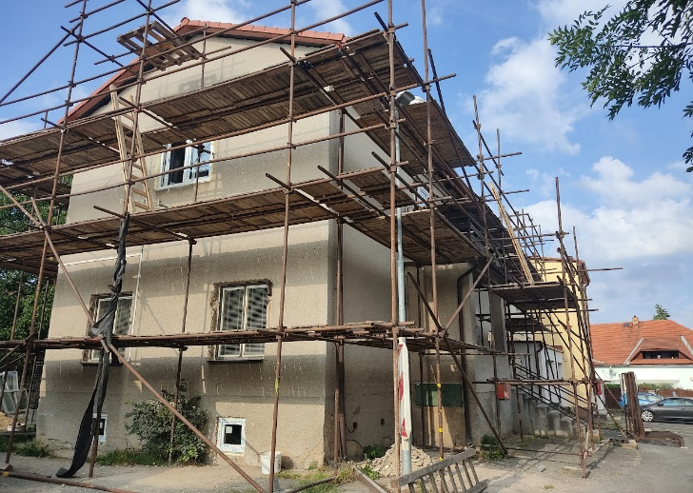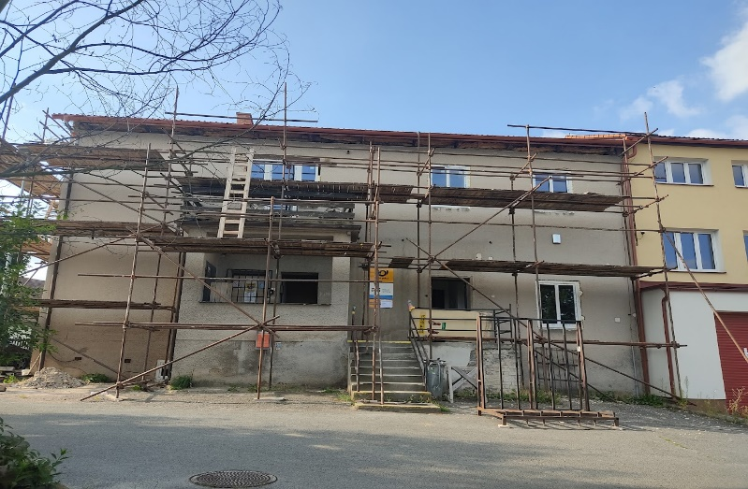

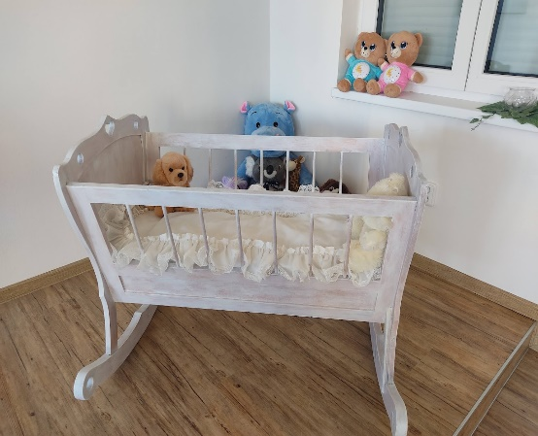
Vítání občánků. Kdo z rodičů bude mít zájem uspořádat malou oslavu pro své děťátko a to „ Slavnostní přivítání našich nových občánků obce Nečín“, ať se přihlásí na matrice OÚ Nečín u paní Lenky Hotové bu´d telefonicky na č. 318 588 125 nebo osobně. Děkujeme.

